MEMORIA EXPLICATIVA Y ANTECEDENTES QUE DEN CUENTA QUE LA DONATARIA ES UNA ENTIDAD DE BENEFICIO PÚBLICO FUNDACIÓN HUERTO SAN BENITO

ANTECEDENTES LEGALES
La ley 21.440 (en adelante “la Ley”), que estableció un nuevo régimen de donaciones con beneficios tributarios en apoyo a las entidades sin fines de lucro, establece que dentro de los requisitos que debe cumplir la entidad beneficiada con la donación, se encuentra el hecho de tratarse de una “entidad a beneficio público”, entendiéndose por tal aquella que, conforme al artículo 46 A letra c) de la Ley:
“… ofrece sus servicios o actividades a toda la población o a un grupo de personas de características generales y uniformes, sin que exista en la determinación de dicho grupo cualquier forma, manifestación o acto de discriminación arbitrario que vaya en contra del principio de universalidad y el bienestar común.”
Por otro lado, el Servicio de Impuesto Internos (“SII”), reguló la materia a través de la Circular 49 de 2022, señalando que sería el Ministerio de Hacienda, a través de un Reglamento, el regularía la forma de acreditación del cumplimiento de los requisitos para la incorporación en el registro y cuya verificación le corresponderá a la Secretaría Técnica.
Que a la fecha, si bien se encuentra disponible el portal web de registro público de donatarias, la autoridad referida no ha emitido el reglamento correspondiente, por lo que se hace necesario recurrir a todos los medios de prueba que nuestro ordenamiento jurídico contempla para acreditar la calidad de “entidad a beneficio público”.

ANTECEDENTES DE HECHO

Identificación de la Entidad
- Nombre: Fundación Huertos San Benito
- Número de Identificación o RUT: 65.229.351-4

Domicilio y Alternativas de Contacto
- Dirección Física: Francisco Bulnes Correa N°699, lado noreste de la propiedad del Monasterio Benedictino, Comuna de Las Condes.
- Teléfono / Fax: +569 8467 6793
- Correo Electrónico: fpugau@gmail.com
- Alternativas de Contacto: +569 66074502

Presencia Digital
- Sitio Web: No aplica
- Redes Sociales: Instagram: @huertos_sanbenito

Objetivos
Los principales objetivos de la Fundación Huertos San Benito, consisten en la capacitación y la inserción laboral y social de mujeres vulnerables, así como la promoción de huertos y huertos urbanos para familias.

Principales Actividades y Proyectos
- Descripción General: La fundación provee de actividades de formación para mujeres vulnerables en riesgo social a través de la participación en huertos urbanos, buscando su capacitación en oficios, virtudes humanas y sociales. Además, se efectúan talleres de huertas ecológicas abiertos a todas las familias de Santiago, promoviendo la alimentación saludable, el cuidado del medio ambiente y el fortalecimiento comunitario.
- Proyectos Destacados:
  - Talleres de Huertos Urbanos: Actividades dirigidas a mujeres vulnerables, realizadas dos veces por semana y fines de semana, con grupos de 7 a 11 personas. Enseñanza sobre sustratos, almácigos, siembra, y riego.
  - Talleres de Huertas Ecológicas para Familias: Disponibles para el público general, promovidos a través de redes sociales, sin discriminación y por orden de llegada.
- Impacto y Alcance: el beneficio público consiste en proporcionar oportunidades de formación y alimentos a mujeres con embarazos vulnerables y de fomentar la sostenibilidad y el desarrollo comunitario a través de los talleres de huertas ecológicas.

Cumplimiento de los requisitos legales por parte de La Fundación Huertos San Benito conforme al artículo 46 A letra c) de la Ley:

Ofrecimiento de las actividades a toda la población o a un grupo de personas de características general y uniformes

Tal como se señala en los estatutos de la fundación y en el material fotográfico acompañado, la fundación tiene por objeto la realización de “actividades dirigidas a mujeres vulnerables en riesgo social, por medio de su participación en huertos y huertos urbanos enfocados en la producción hortícola, buscando su capacitación en oficios, virtudes humanas y sociales, con el fin de propender a su inserción en el mundo laboral y social una vez finalizada la etapa de formación”. Las beneficiarias de las actividades llegan a la fundación a través de otras entidades o plataformas, tales como Materfilius y el Centro de Ayuda a la Mujer (“CAM”), entre otras. Por otro lado, la fundación ofrece talleres de huertas ecológicas a familias de Santiago y los espacios para que ellas puedan desarrollar sus habilidades. Los talleres son divulgados por redes sociales y son ofrecidos a todo público sin discriminación.

De lo anterior se desprende, que cualquier mujer que como cumpla con las características generales de vulnerabilidad y riesgo social, podrá acceder a las actividades ofrecidas por la fundación. Por otro lado, los talleres y los espacios para desarrollarlos son ofrecidos en base a cupos y por orden de llegada.

No existe en la determinación del grupo ningún tipo de discriminación arbitraria

Los criterios para determinar el grupo son de carácter objetivo, determinada previamente por instituciones que cuentan con profesionales especializados. De ahí que en la selección de las beneficiarias no se atenta contra los principios de universalidad y bienestar común. La fundación pretende ser una ayuda para aquellas mujeres que se han visto envueltas en embarazos vulnerables, o contextos sociales riesgosos, colaborando con el Estado en el cumplimiento de su deber constitucional de fortalecer “la familia” como núcleo fundamental de la sociedad.
Por otro, las familias que participan en los talleres de huerta son seleccionadas aleatoriamente por orden de llagada sin discriminación de ningún tipo.

Antecedentes adicionales (Respuestas proporcionadas a la secretaria técnica)

¿Cuál es la frecuencia de las actividades realizadas, y cuando desarrollaron las actividades?
R: La frecuencia de las actividades realizadas es 2 veces por semana y fines de semana. Se realizan toda la mañana o toda la tarde. Comienzan a la 10 am y terminan después de almuerzo. En la tarde comienzan a las 2:30 pm.
¿Cuál es la temática tratada en las actividades?
R: La temática desarrollada es todo lo relacionado con huerta, se les enseña desde la base, que es un sustrato, cómo hacer almácigos, con semilla, como plantar, etc. El riego es una excelente manera de promover la alimentación saludable, fomentar la conexión con la naturaleza y fortalecer los lazos con la comunidad. Además, cultivar tus propios alimentos es una forma sostenible y gratificante de cuidar el medio ambiente.
¿Cuántas personas son las participantes en cada una de las actividades realizadas?
R: Hemos tenido grupos de 7 a 11 personas. Es variable.
¿Cuáles son las actividades realizadas en la reinserción laboral, realizan acompañamiento, o dan charlas sobre materias específicas?
R: Nosotros fomentamos través del trabajo que se realiza una dinámica constructiva basada en virtudes humanas y el trabajo bien hecho. Aún no tenemos seguimiento de reinserción, pero aspiramos a tenerlo. Hacemos acompañamiento en la medida de sus requerimientos y en la medida que ellas lo quieran.
¿Donde realizan las actividades?
R: las actividades se realizan al aire libre en nuestros huertos e invernaderos, en Francisco Bulnes Correa N°699, lado noreste de la propiedad del Monasterio Benedictino, Comuna de Las Condes, en la zona de talleres artesanales, acceso Av. Francisco Bulnes Correa. La fundadora es arrendataria del terreno en donde se efectúan las actividades. La propiedad pertenece a la Fundación Cultural de Las Condes.

Observaciones a la minuta del 02/04/2024

1. En relación con la memoria explicativa, la plataforma permite solo presentar 1 adjunto, en caso de más antecedentes puede subir toda la información en 1 archivo o un archivo comprimido.

R: Solo se adjunta la memoria con imágenes que muestran las actividades que efectúa la fundación. Todo en un solo archivo.

2. Se solicita que el informe sea tipo FECU en que indique fecha de realización de la actividad, nombre de la actividad o actividades realizadas, cantidad de beneficiarios por actividad, indicar cual es el beneficio público. Las actividades se realizan para mujeres vulnerables y para niños, indicar fecha de esas actividades.

R: Conforme a contactos que se han tenido anteriormente con Hacienda, el informe tipo FECU no es un requisito y puede efectuarse mediante otros formatos. Respecto de las preguntas efectuadas:

a. fecha de realización de la actividad

R:Las actividades no tienen una fecha fija. Se van agendando conforme se llega a un número mínimo de personas (5 personas). De todas formas, estas actividades tienen una frecuencia de

b. nombre de la actividad o actividades realizadas

R: Tenemos distintas actividades. Workshops, talleres de huerta para niños

c. cantidad de beneficiarios por actividad

R: Normalmente entre 7 a 12 personas por actividad.

d. indicar cuál es el beneficio público

R: Tal y como se señala en los antecedentes de hecho de la minuta, el beneficio público consiste en otorgar oportunidades de financiamiento y alimentos a mujeres con embarazos vulnerables que muchas veces no cuentan con los requisitos para obtener ayuda de parte de las instituciones del estado. La fundación les ofrece una alternativa rápida y cercana a una realidad apremiante. Por otro lado, los talleres de huertas ecológicas contribuyen al desarrollo comunitario y el cuidado del medio ambiente al ofrecer un espacio para que familias puedan estar en contacto con la tierra, otras personas y desarrollen habilidades de autocultivo de alimentos.

e. Sobre los fines que solicita inscribir, y dada la observación creo que modificaron los fines sin embargo aún están solicitando Desarrollo social. - Educación.

R: Los fines habían sido modificados a Desarrollo social y Medio ambiente

POR TANTO, en virtud del artículo 41 A letra c) de la Ley 21.440/2022, la Circular 49/2022 del SII y los argumentos de hecho expuestos, pido ustedes tener por cumplido el requisito de “entidad a beneficio público”.

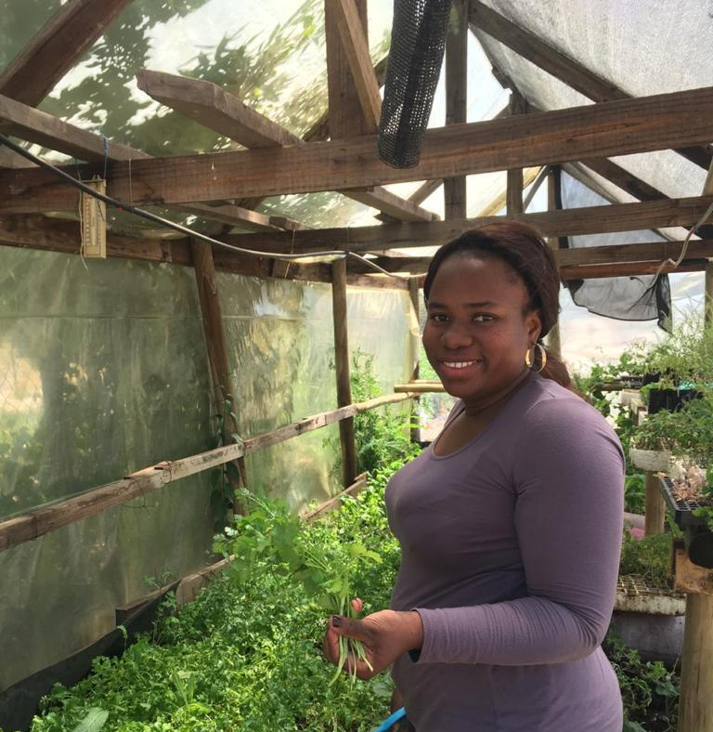
Se acompaña set de fotografías con actividades efectuadas por la Fundación:
